МІНІСТЕРСТВО ОСВІТИ І НАУКИ УКРАЇНИ
ПОЛІСЬКИЙ НАЦІОНАЛЬНИЙ УНІВЕРСИТЕТ
Кафедра бухгалтерського обліку, оподаткування та аудиту

Кваліфікаційна робота
на правах рукопису

НЕНЬКО ОЛЕНА ПЕТРІВНА

УДК: 657.1: 336.144.38

КВАЛІФІКАЦІЙНА РОБОТА

ОБЛІК ТА АНАЛІЗ ВИДАТКІВ БЮДЖЕТНИХ ПРОГРАМ

Спеціальність 071 – облік і оподаткування

Подається на здобуття освітнього ступеня магістра

Кваліфікаційна робота містить результати власних досліджень. Використання ідей, результатів і текстів інших авторів мають посилання на відповідне джерело
___________________________ О.П. Ненько

Науковий керівник
Мороз Юлія Юзефівна,
доктор економічних наук, професор

Житомир – 2022

Робота виконана на кафедрі бухгалтерського обліку, оподаткування та аудиту Поліського національного університету

Рецензент:
доцент кафедри фінансів і кредиту Поліського національного університету, к.е.н. Недільська Лариса Василівна

Висновок комісії за результатами попереднього захисту:
___________________допустити до захисту_____________________________

Голова комісії __________________ к.е.н., доц. Гайдучок Т.С.

Висновок кафедри бухгалтерського обліку, оподаткування та аудиту за результатами попереднього захисту:
___________________допустити до захисту_____________________________
Протокол засідання кафедри бухгалтерського обліку, оподаткування та аудиту
№ ____ від ____________ 202_ року.
Завідувач кафедри бухгалтерського обліку, оподаткування та аудиту д.е.н., проф. Мороз Ю.Ю. _____________________
___ ___________ 202_ року

Результати захисту кваліфікаційної роботи
Студентка Ненько Олена Петрівна захистив кваліфікаційну роботу з оцінкою
за шкалою ECTS _________, сума балів _______ за національною шкалою з оцінкою__________________.

Секретар ЕК Майдуда Г.С.
АНОТАЦІЯ

Ненько О.П. Облік та аналіз видатків бюджетних програм. – Рукопис.
Кваліфікаційна робота на здобуття освітнього ступеня магістра за спеціальністю 071 – облік і оподаткування. – Поліський національний університет Міністерства освіти і науки України, Житомир, 2022.
Матеріали кваліфікаційної роботи присвячені обґрунтуванню теоретичних та практичних рекомендацій з проведення моніторингу і аналізу позикоотримувачів банку.
Досліджено теоретико-методичні аспекти організації обліку і аналізу в системі управління видатками бюджетних програм. Обґрунтовано різноманітність існуючих класифікаційних ознак видатків, які наводяться як в нормативно-правових, так і літературних джерелах.
Розглянуто законодавчо-нормативне забезпечення обліку і аналізу видатків бюджетних установ. Наведено нормативно-правові акти, які регулюють питання застосування програмно-цільового методу, який використовується при плануванні та виконанні місцевих бюджетів.
Розглянуто організацію обліково-аналітичної системи та її місце в управлінні бюджетною установою. Обґрунтовано формування обліково-інформаційної системи для управління видатків бюджетних програм. Виділено важливі фактори, які впливають на зміни бюджетних видатків. Проаналізовано видатки Програми економічного і соціального розвитку Житомирської області. Досліджено результативні показники бюджетних програм.

Ключові слова: облік, аналіз, видатки, бюджетні програми, результативні показники, програмно-цільовий метод.
ABSTRACT

Nenko O.P. Accounting and analysis of expenditures of budget programs. - Manuscript.
Qualification work for obtaining a master's degree in specialty 071 - accounting and taxation. – Polis National University of the Ministry of Education and Science of Ukraine, Zhytomyr, 2022.
The qualification work is devoted to the substantiation of theoretical and practical recommendations for monitoring and analysis of bank borrowers.
The theoretical and methodological aspects of the organization of accounting and analysis in the system of management of expenses of budget programs have been studied. The variety of existing classification features of expenses, which are given in both normative and legal and literary sources, is substantiated.
The legislative and regulatory provision of accounting and analysis of expenses of budgetary institutions is considered. Normative and legal acts are given that regulate the application of the program-target method, which is used in planning and execution of local budgets.
The organization of the accounting and analytical system and its place in the management of a budget institution are considered. The formation of an accounting and information system for managing expenditures of budget programs is substantiated. Important factors affecting changes in budget expenditures are highlighted. The expenditures of the Economic and Social Development Program of the Zhytomyr Region were analyzed. Effective indicators of budget programs were studied.

Keywords: accounting, analysis, expenditures, budget programs, performance indicators, program-target method.
ЗМІСТ

Вступ……………………………………………………………………………………. | 6
Розділ 1. Теоретичні аспекти та законодавчо-нормативне забезпечення обліку і аналізу в системі управління видатками бюджетних програм……………………… | 8
1.1. Теоретичні аспекти організації обліку і аналізу в системі управління видатками бюджетних програм……………………………………………………….. | 8
1.2. Законодавчо-нормативне забезпечення обліку і аналізу видатків бюджетних установ………………………………………………………………………………….. | 17
Розділ 2. Організація обліково-аналітичної системи та її місце в управлінні бюджетною установою………………………………………………………………… | 22
Розділ 3. Сучасний стан обліку і аналізу видатків бюджетних програм…………… | 28
3.1. Формування обліково-інформаційної системи для управління видатків бюджетних програм……………………………………………………………………. | 28
3.2. Система аналізу видатків бюджетних програм………………………………….. | 32
3.3. Зарубіжний і вітчизняний досвід та наукові дослідження в сфері обліку і аналізу видатків бюджетних програм………………………………………………… | 41
Висновки………………………………………………………………………………... | 46
Список використаних джерел…………………………………………………………. | 49
Додатки…………………………………………………………………………………. | 53

ВСТУП

Актуальність теми дослідження. Динаміка соціально-економічного розвитку України, запровадження процесів реформування та трансформації системи управління в бюджетній сфері, а також намагання побудувати нову архітектуру інституційного середовища супроводжуються низкою проблем і протиріч, які відбивається на рівні життя людей і соціально-економічному розвитку країни. Бюджетні видатки, як основний інструмент забезпечення якісних змін в економічній і соціальній сфері, ще недостатньо відповідають тій ролі та значенню, які їм відводяться на даному етапі суспільного розвитку.
Стабільний розвиток країни потребує більшої турботи про ефективність управління видатками бюджету, підвищення його результативності, запровадження міжнародних стандартів, використання вдосконалених інструментів, методів і підходів у сфері бюджетного регулювання.
Адже бюджет як центральний фінансовий фонд держави стосується кожного громадянина і підприємця, оскільки в ньому переплітаються інтереси кожної людини та кожної соціальної групи. Від цілісності бюджетної системи та бюджетної спроможності залежить рівень добробуту громадян, отримання ними належних суспільних благ і послуг. Потенціал, закладений у бюджеті, є чинником розвитку держави, чинником її незалежності та інструментом вирішення соціально-економічних проблем.
Роботи Бондаренко Н. М., Жабенко Л., Марушевська М., Міщенков С.В., Петричко М. М., Лінтур І. В., Станкус Т., Трач К., Лищенко О. Г., Шпірна А. І., Лондаренко О.О., Михайлов М. Г., Телегунь М. І., Славкова О. П. та інших присвячені питанню підвищення ефективності та оптимізації бюджетних витрат.
Метою кваліфікаційної роботи є дослідження теоретичних та практичних питань організації обліку та оподаткування процесу реалізації на підприємстві та розробці практичних рекомендацій щодо вдосконалення ефективного управління доходами від реалізації в сучасних умовах господарювання.
Завдання кваліфікаційної роботи:
- обґрунтувати сутність та роль видатків в інформаційній системі управління бюджетною установою;
- виокремити класифікаційні особливості видатків бюджетних установ;
- дослідити законодавчо-нормативне забезпечення обліку і аналізу видатків бюджетних установ;
- обґрунтувати зарубіжний і вітчизняний досвід та наукові дослідження в сфері обліку і аналізу видатків бюджетних програм;
- дослідити організацію обліково-аналітичної системи та її місце в управлінні бюджетною установою;
- обґрунтувати обліково-інформаційну систему для управління видатків бюджетних програм;
- дослідити систему аналізу видатків бюджетних програм.
Об’єктом дослідження є процес формування видатків бюджетних програм.
Предметом дослідження є сукупність теоретико-практичних засад видатків бюджетних програм в обліковому процесі і в системі аналізу.
Основними джерелами інформації є праці вчених-науковців щодо обліку та аналізу видатків бюджетних програм, нормативно-правові документи України та інших закордонних країн; Інтернет-публікації; облікова інформація та звітність (фінансова, статистична, податкова і управлінська), дані бюджетної програми, а також особисті напрацювання автора.
Практичне значення дослідження полягає в тому, що отримані результати і запропоновані рекомендації щодо вдосконалення обліку та аналізу видатків бюджетних програм можуть забезпечити прийняття збалансованих бухгалтерських та аналітичних рішень за цим процесом, з метою ефективного управління видатками бюджетних програм.

РОЗДІЛ 1. ТЕОРЕТИЧНІ АСПЕКТИ ТА ЗАКОНОДАВЧО-НОРМАТИВНЕ ЗАБЕЗПЕЧЕННЯ ОБЛІКУ І АНАЛІЗУ В СИСТЕМІ УПРАВЛІННЯ ВИДАТКАМИ БЮДЖЕТНИХ ПРОГРАМ
1.1. Теоретичні аспекти організації обліку і аналізу в системі управління видатками бюджетних програм

Бюджет завжди був важливим інструментом впливу на економічний і соціальний розвиток. В ринкових умовах він не повинен втрачати своєї ролі в економічному розвитку держави. Проте, незважаючи на роздержавлення та приватизацію та поглиблення ринкових відносин, необхідно залучати державні кошти. По-перше, це зумовлено тим, що частка державного сектора в економіці залишається значною, що потребує розробки державних інвестиційних програм, за якими з бюджету фінансуються капітальні видатки. По-друге, стабілізація економіки та розвиток підприємництва потребують фінансової підтримки з боку держави у вигляді трансфертів [7].
Як відомо, видатки бюджету відображають соціально-економічну політику держави. Держава бере участь у процесі розподілу через видатки бюджету та бюджету в цілому шляхом визначення певних часток [7].
Видатки бюджету – це кошти, які виділяються на реалізацію програм та заходів економічного сприяння, передбачених відповідним бюджетом [31].
На думку Василик О.Д., видатки державного бюджету – це економічні відносини, що виникають у зв’язку з розподілом централізованого фонду державних коштів та їх використанням на виконання програм і заходів, передбачених бюджетом [7]. Опарін В. М. вважає, що основою сутності бюджетних видатків повинні бути суспільні вибори. З цієї причини він визначає видатки бюджету як інструмент для забезпечення найвищого ступеня рівності в розподілі суспільних благ з метою досягнення якомога більшого добробуту для кожного члена суспільства [27].
Для забезпечення ефективної системи обліку та контролю видатків надзвичайно важливим є вибір систем класифікації видатків бюджетних установ, а також формулювання класифікаційних ознак видатків відповідно до принципів бухгалтерського обліку, на основі яких приймаються управлінські рішення. мають здійснюватися зроблені, прогнозовані витрати та їх контроль і регулювання.
Видатки бюджетних установ розділені за видовими ознаками (рис. 1.1).
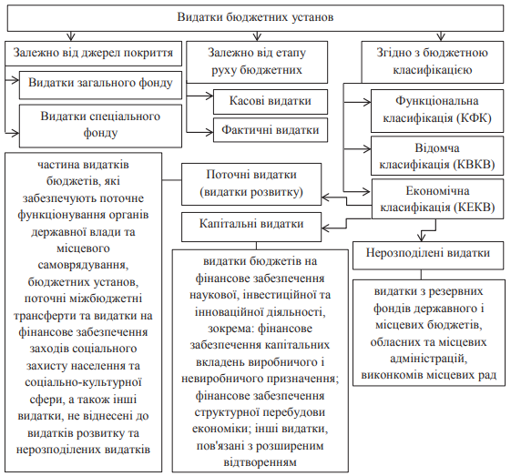
Рис. 1.1. Класифікація видатків бюджетних установ

Функціональний розподіл зусиль має такі рівні деталізації:
• відділи, в яких систематизовано видатки, пов'язані з виконанням завдань держави або місцевого самоврядування;
• підрозділи та групи, що визначають видатки на виконання функцій держави або місцевого самоврядування.
Відомча класифікація видатків містить перелік головних розпорядників бюджетних коштів з метою систематизації видатків та визнання бюджету головним розпорядником бюджетних коштів. На підставі класифікації відомчих видатків Державної казначейської служби формує та веде єдиний реєстр розпорядників бюджетних коштів та одержувачів бюджетних коштів [4].
Практика бухгалтерського обліку та чинне законодавство допускають класифікацію видатків бюджетних установ у бухгалтерському обліку за такими підставами:
1. Залежно від джерел страхування:
- видатки загального фонду;
- видатки спеціального фонду.
Обидва види витрат плануються в бюджеті і обліковуються окремо на окремих рахунках.
2. Залежно від стадії надходження бюджетних коштів:
- касові витрати;
– фактичні витрати [20].
Касові видатки – це всі суми, що здійснюються органом Казначейства або кредитною організацією за обліковим, спеціальним обліком і поточним рахунком як у готівковій формі, так і шляхом безготівкового розрахунку за векселями. Основним завданням бухгалтерського обліку касових видатків є контроль за витрачанням бюджетних коштів відповідно до цільового використання Кодів економічної класифікації видатків [20].
Фактичні витрати – це всі фактичні витрати на проведення оцінки, підтверджені основними супровідними документами (наприклад, нарахована заробітна плата, амортизована вартість використаних матеріалів тощо). Касові та фактичні витрати є окремими статтями бухгалтерського обліку, плануються та обчислюються відповідно до класифікації економічних витрат [20].
Загальну схему інформаційного потоку за напрямом обліку витрат наведено на рис. 1.2.
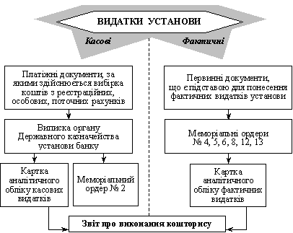
Рис. 1.2. Загальна схема руху облікової інформації щодо обліку видатків установи

Вагомий внесок у розуміння природи бюджетних видатків вносить праця С. І. Іловайського, запропонована ним класифікація бюджетних видатків свідчить про сучасність його поглядів. Групуючи бюджетні видатки за відомствами та предметами, автор зазначає, що перша характеристика не дає можливості пояснити, як вони використовуються, оскільки відомство «може керувати різними предметами, як кілька відомств можуть займатися одним предметом». Більш точне уявлення про витрати дає предметна класифікація [13, С. 27]. Як бачимо, таке трактування містить ідею, що відображає сучасні погляди на формування програмної класифікації бюджетних видатків, яка базується на припущенні, що функція держави виконується в рамках програми.
На нашу думку, видатки державного бюджету відіграють важливу роль у розвитку країни, вони є основою для фінансування соціальних програм, регулювання економіки, структурної перебудови економіки, створення загальних умов для ринкових відносин, збільшення обсягів кредитування юридичних і фізичних осіб, міжнародних відносин та інші важливі заходи.
Крім конкретизації витрат бюджетних видатків, Бюджетний кодекс також визначає поняття витрат населення, під якими слід розуміти витрати населення та кошти на погашення основної суми боргу [6]. Нами на рис. 1.3. визнаються видатки, що не включаються до бюджету, та ті, що включаються до загального бюджету, розмір яких не може бути змінений у разі зменшення затверджених бюджетних призначень, включаються, тобто захищаються.
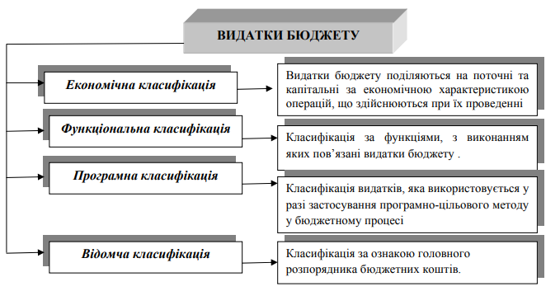
Рис. 1.3. Класифікації видатків за Бюджетним кодексом України [6]

Установи домогосподарств видають бюджетні асигнування відповідно до кошторисів доходів і видатків за функціями та відповідно до економічних кодів класифікації домогосподарств [44].
Відповідно до Бюджетного кодексу України видатки бюджету класифікуються за (рис. 1.4.).
Місцеві бюджети відіграють важливу роль у перерозподілі внутрішнього валового продукту, фінансуванні державних послуг, особливо соціальної спрямованості, а також безпосередньо впливають на задоволення різноманітних потреб населення. Відповідно до Бюджетного кодексу України до місцевого бюджету включаються доходи та видатки на здійснення повноважень органів влади Автономної Республіки Крим, місцевої державної адміністрації та місцевого самоврядування [6].

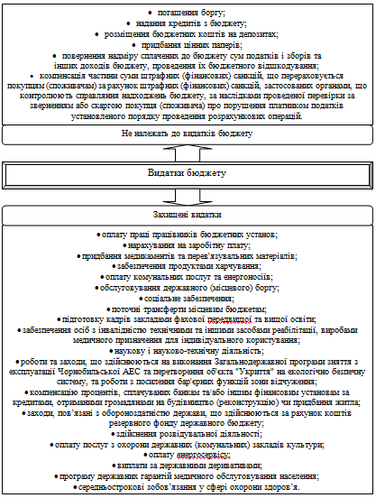
Рис. 1.4. Види видатків відповідно до Бюджетного кодексу України [6]
Усі місцеві бюджети є самостійними, що забезпечує забезпеченість відповідними джерелами надходжень до бюджету, право місцевих органів влади приймати рішення про використання бюджетних коштів відповідно до законодавства України, а також право компетентних органів місцевого самоврядування контролювати та затверджувати відповідні місцеві бюджети [31].
Наразі в рамках реалізації концепції реформи місцевого самоврядування та територіальної організації влади в Україні ведеться активна робота зі створення ефективних територіальних громад. Бюджети органів місцевого самоврядування, які складаються відповідно до Закону та перспективного плану розвитку місцевих територій, мають безпосередній міжбюджетний зв'язок з державним бюджетом. Це забезпечить один із напрямів реформування міжбюджетних відносин – перехід від трирівневої до дворівневої бюджетної системи [31].
Витрати на утримання органів місцевого самоврядування розраховуються на основі змодельованої структури та кадрового плану майбутньої установи. Відповідні витрати в існуючих одиницях місцевого самоврядування слід розглядати як приклад лише після ретельного аналізу, оскільки наразі є багато одиниць місцевого самоврядування, де вартість утримання одиниць місцевого самоврядування відрізняється вдвічі для тієї самої кількості одиниць.
До видатків місцевих бюджетів (ст. 70 БКУ) належать бюджетні призначення, встановлені рішенням про місцевий бюджет на конкретні цілі, пов’язані з реалізацією програм і заходів, перелік яких визначено Бюджетним кодексом України. Відповідно до ст.82 БКУ видатки бюджету поділяються на три категорії, видатки місцевого бюджету обмежені двома з них (табл. 1.1) [6].
Порядок, вимоги та критерії віднесення вимоги до II та III категорії видатків встановлено ст. 85 та 86 БКУ. Ключовою умовою розмежування видів витрат між бюджетами є принцип субсидіарності, доповнений критеріями пріоритетності витрат, рівності громадян в отриманні гарантованих платежів та гарантованого надання певних послуг окремим категоріям громадян [6].
Видатки, які можуть здійснюватися з бюджетів територіальних громад, визначені ст. 71, 89 та 91 Бюджетного кодексу (рис. 1.5-1.7) [6].
Таблиця 1.1
Розподіл видатків місцевих бюджетів за категоріями,
джерелами фінансування і призначенням [6]
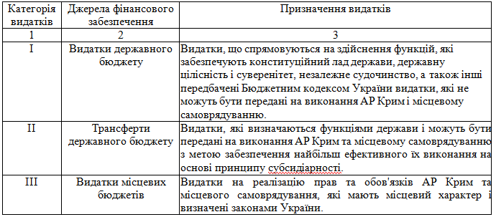
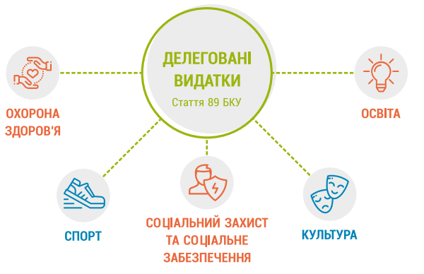
Рис. 1.5. Делеговані видатки з бюджетів територіальних громад [6]
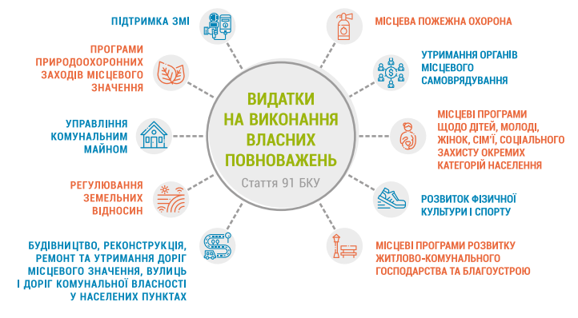
Рис. 1.6. Видатки територіальних громад на виконання власних повноважень [6]
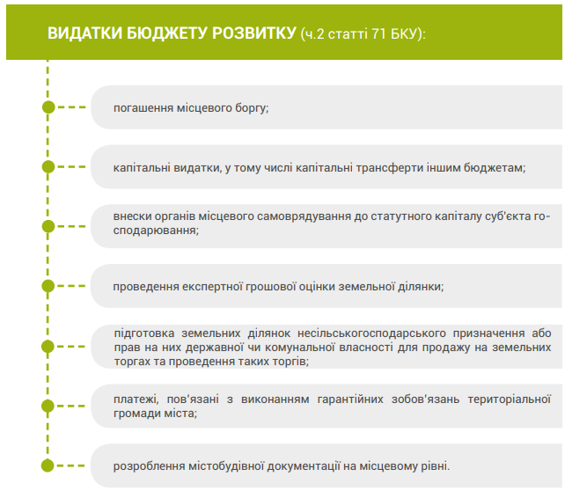
Рис. 1.7. Видатки бюджету розвитку територіальних громад [6]
Від ефектів використання бюджетних коштів значною мірою залежить розвиток усіх житлових масивів, якість життя людей та задоволеність мешканців діяльністю місцевого самоврядування.
Отже, враховуючи видатки бюджетних установ, їх класифікацію, локальні витрати установ за категоріями, джерелами фінансування та цілями, можна зробити висновок, що найбільш специфічним предметом обліку є видатки. Такий облік видатків є найбільш складним і відповідальним у загальному обліку, потребує найбільш детальної розробки та обробки, а для визначення видатків вивчається окремо за кожною бюджетною сферою з урахуванням загального бюджетного призначення та першочергового видатків.

1.2. Законодавчо-нормативне забезпечення обліку і аналізу видатків бюджетних установ

Незважаючи на таке різне трактування поняття «видатки бюджетної установи», Бюджетний кодекс України наразі має одне тлумачення: «видатки бюджету — це кошти, що спрямовуються на виконання програм і заходів, передбачених бюджетом». Видатки бюджету не включають: погашення боргу; надання позик з бюджету; розміщення бюджетних коштів на депозитах; придбання цінних паперів; повернення надлишково сплачених до бюджету податків і зборів та інших доходів бюджету, проведення їх бюджетного збалансування [6].
Поняття «видатки» в Кодексі пояснюється за допомогою видатків бюджету та витрат бюджету, де, зокрема, наголошується, що витрати бюджету - видатки бюджету, надання кредитів з бюджету, погашення боргу та розміщення бюджетних коштів на депозитах, придбання цінних паперів [6].
На перший погляд видатки і витрати охарактеризовують одні й ті ж процеси. Однак насправді існують значні відмінності між видатками та витратами.
Таким чином, термін " видатки " використовується для позначення тих розподільчих відносин, пов'язаних з використанням державного централізованого грошового фонду. Вони здійснюються на рівні розподілу ВВП, характеризуються одностороннім потоком коштів і не обмінюються на їх еквіваленти. Суб’єкт відносин розподіляє витрати (витрачає кошти зі свого фонду) на їх подальше використання, не отримуючи при цьому еквівалент товару чи послуги [4].
На відміну від видатків бюджетних установ, витрати відповідних субєктів здійснюються на стадії обміну, вони характеризуються взаємним рухом цінностей, тобто обмінюються на необхідну еквівалентну вартість товарів чи послуг. Крім того, витрати є частиною калькуляції собівартості продукції та послуг, які виділяються та реалізуються розпорядниками бюджетних коштів. Отже, видатки виходять за рамки бюджетних відносин і стосуються кінцевого використання коштів державного бюджету. Отже, витрати стають витратами за певних умов (виплата заробітної плати, покриття вартості ТМЦ, комунальних послуг тощо). Але окремі видатки не можуть бути здійснені, оскільки витрати та виділені бюджетні кошти продовжують надходити (виплата стипендій, соціальних допомог, погашення кредитів тощо). Розпорядники бюджетних коштів — суб’єкти бюджетних відносин (керівники бюджетних установ, уповноважені приймати бюджетні кошти, брати бюджетні зобов’язання та здійснювати бюджетні видатки), через яких забезпечується виконання видаткової частини бюджету [4].
Міжнародні стандарти бухгалтерського обліку для державного сектору не містять визначення видатків. Водночас IASB дає визначення терміну «витрати», що означає зменшення економічних або потенційних вигод у звітному періоді у формі вибуття або споживання активів або у формі зобов’язань, що призводить до зменшення у чистих активах/власному капіталі, за винятком зменшення, пов’язаного з виплатами власникам [21].
Національне положення (стандарт) бухгалтерського обліку в державному секторі 135 «Витрати» також замінює «видатки» на «витрати». У разі зменшення економічної вигоди та/або потенційної вигоди, зокрема у формі вибуття активу чи збільшення зобов’язань, що призводить до зменшення, установи повинні включити зменшення власного капіталу, якщо їх оцінка може бути достовірно визначеним (за винятком зменшення капіталу через вилучення або сплату власником) і визнаним як витрати в періоді одночасно з визнанням доходу, на який він нараховується. Це означає, що при порівнянні обліку видатків згідно з національним стандартом і національною практикою бухгалтерського обліку можна побачити, що суть цього показника однакова, але національні стандарти надають більш детальну інформацію про облік видатків, яка у свою чергу полегшує роботу вітчизняних бухгалтерів і сприяє стандартизації бухгалтерського обліку [25].
В НП(С)БОДС 135 «Витрати» встановлено, що витрати одиниць обліку державного сектору поділяються на такі групи:
- витрати на обмінні операції;
- витрати за необмінними операціями [25].
Витрати за обмінними операціями включають такі статті витрат, як: заробітна плата; відрахування на соціальні заходи; матеріальні витрати; амортизація; фінансові витрати (проценти за кредитами, бонуси, дисконти за цінними паперами, витрати на обслуговування боргу тощо); інші витрати, пов'язані з валютними операціями (курсові різниці, витрати, пов'язані з продажем активів, втрати від знецінення активів тощо) [25].
Витрати за необмінними операціями включають такі статті витрат: трансферти (гранти, субсидії, соціальні виплати тощо); інші витрати, пов'язані з необмінними операціями (витрати, пов'язані з передачею активів для здійснення цільової діяльності, списана дебіторська заборгованість, неповернення депозитів тощо) [25].
Міністерством фінансів України спільно з Інститутом бюджету та соціально-економічних досліджень розроблено нормативно-правову та методичну базу формування та виконання місцевих бюджетів у цільовому форматі програми, яка постійно вдосконалюється (табл. 1.2).
Таблиця 1.2
Нормативно-правові акти (НПА) з питань застосування програмно-цільового методу при плануванні та виконанні місцевих бюджетів [41]
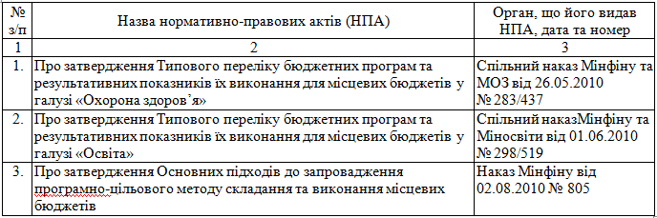
Продовження табл. 1.2
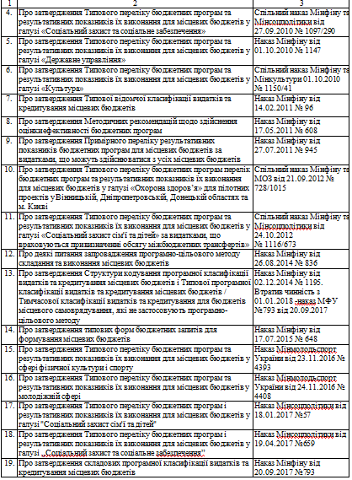
На офіційному веб-сайті Мінфіну розміщено регулярно оновлюваний перелік нормативно-правових актів щодо програмно-цільового бюджетування на місцевому рівні (посилання – http://minfin.gov.ua/news/bjudzhet/normatyvnopravovi-akty). при прийнятті нових або внесенні змін до чинних нормативних актів [41].
На сайті Інституту домогосподарства та соціально-економічних досліджень розміщені та регулярно оновлюються навчально-методичні матеріали, рекомендації та відповіді на актуальні питання щодо виконання місцевих бюджетів за ПЦМ [41].
З огляду на вищезазначене, було проведено аналіз на відповідність міжнародним стандартам у рамках реалізації плану заходів, передбачених стратегією модернізації бухгалтерського обліку державного сектору та досліджено перелік нормативно-правових актів щодо програмно-цільового методу складання місцевих бюджетів.

РОЗДІЛ 2. ОРГАНІЗАЦІЯ ОБЛІКОВО-АНАЛІТИЧНОЇ СИСТЕМИ ТА ЇЇ МІСЦЕ В УПРАВЛІННІ БЮДЖЕТНОЮ УСТАНОВОЮ

Фінансування діяльності бюджетних установ здійснюється за рахунок коштів державного бюджету та місцевого, які передані в їх безповоротне розпорядження та функціонують не з метою отримання прибутку, а для задоволення соціальних, культурних та інших потреб суспільства. Ефективне функціонування економіки країни неможливе без розумного використання державних ресурсів. У цьому контексті все більшого значення набуває дослідження та оцінка діяльності організацій та установ, що фінансуються з бюджетних коштів [15].
Враховуючи всю специфіку їх діяльності та те, що облік та аналіз кошторисів доходів і видатків бюджетних установ суттєво відрізняється від обліку та аналізу господарської діяльності підприємств виробничої сфери, тому питання про всебічне вивчення та детальний аналіз діяльності таких організацій сьогодні є дуже актуальним явищем. Однією з найважливіших функцій менеджменту, поряд з плануванням, організацією, обліком і контролем, є аналіз [15].
Перехід до ринкової економіки зумовлює необхідність зміни традиційного бачення бюджетними установами своєї господарської діяльності. Як і всі інші організації різних форм власності, бюджетна установа повинна прагнути максимально збільшити доходи спеціального фонду, активізувати структуру капіталу та забезпечити свою фінансову діяльність, побудувати ефективний механізм управління бюджетною організацією, а в подальшому – використовувати ринкові механізми залучення коштів бюджетної організації.
Органи місцевого самоврядування покривають свої витрати з бюджету. Витрати бюджету впливають на соціально-економічні процеси, що відбуваються в країні.
Система управління, що складається в Україні, об'єктивно передбачає необхідність пошуку та формування таких варіантів обліку в установах, які б відповідали новим соціально-економічним відносинам і процесу реформування бухгалтерського обліку.
Основними перешкодами для ефективної діяльності та функціонування органів місцевого самоврядування є: кошти, що спрямовуються на їх утримання, а не на покриття витрат відповідно до обсягів наданих послуг; кошти розподіляються застарілими методами; відсутність коштів не дозволяє своєчасно відновлювати морально та фізично застарілі основні засоби; система фінансового і статистичного обліку та звітності не надає інформації, необхідної для ефективного планування та розподілу ресурсів [17].
Видатки бюджету у сучасних умовах є складною системою залежностей, в яку залучені не лише державні органи, а й усе суспільство. Поділ державних коштів на окремі статті регулюється законодавством України. Їх планування, обговорення, виконання та контроль є центральним елементом бюджетного процесу [5].
Рівень економічного розвитку країни впливає на розмір і структуру бюджетних видатків, оскільки є одним із основних факторів формування доходів бюджету. Рівень економічного розвитку країни залежить від доходів фізичних і юридичних осіб, частина яких надходить до бюджетів усіх рівнів у вигляді обов'язкових внесків [15].
Інфляція також впливає на витрати домогосподарств. Заслуговує на увагу зростання витрат бюджету, визначених нормативом разом із рівнем інфляції.
Важливим фактором, що впливає на зміни видатків бюджету, є значне зростання державного боргу України, високий валютний ризик зовнішнього боргу та посилення тиску на погашення боргу державних фінансів.
За таких умов зростає частка доходів спеціального фонду, тому необхідно посилити контроль за їх плануванням та веденням на всіх етапах виконання кошторисів доходів і видатків місцевого самоврядування.
Реформування бухгалтерського обліку доходів і видатків місцевих бюджетів України суттєво змінює їх організацію та контроль. Розширення доходів бюджету, видатків, активів і пасивів призвело до збільшення розміру засобів контролю, що вимагає відповідних методів контролю доходів і витрат місцевих бюджетів. У цьому контексті особливо важливим є забезпечення прозорості та достовірності облікової інформації щодо видатків бюджету [15].
Необхідно вжити заходів щодо підвищення ефективності використання загального та спеціального фондів за всіма напрямами, зокрема забезпечити максимальну прозорість бюджетних видатків як під час прийняття рішень щодо їх розподілу, так і під час звітності та моніторингу результатів.
Як правило, для ведення обліку в бюджетних установах необхідні:
• прийняття Положення про облікову політику або принципи бухгалтерського обліку, яке визначає методи оцінки, бухгалтерський облік та принципи бухгалтерського обліку;
• публікація річних звітів на своєму офіційному сайті в окремій вкладці;
• отримувати звіти Державного казначейства про виконання місцевого бюджету відповідно до інструкції щодо складання органами Державної казначейської служби України фінансової та бюджетної звітності про виконання місцевих бюджетів [19];
• переведення бухгалтерського обліку на ліцензійне програмне забезпеченням для бюджетних установ України.
З 2019 року в Україні використовується програмно-цільовий метод складання місцевих бюджетів. Суть цього методу полягає в досягненні конкретного результату, який повинен відповідати потребам суспільства. Результат також має бути об’єктивним і вимірюваним. Тому програмно-цільовий метод забезпечує систему оцінки якості бюджетних послуг та ефективності бюджетних програм.
Одним із елементів програмно-цільового методу є бюджетна програма. Бюджетна програма – це комплекс заходів, спрямованих на досягнення однієї мети, завдання та очікуваного результату, визначення та виконання яких здійснює розпорядник бюджетних коштів відповідно до покладених на нього функцій [12].
Процес розробки та реалізації бюджетних програм також є багатоетапним:
• планування;
• затвердження;
• виконання;
• аналіз продуктивності виконаних програм [12].
Орган управління, як головний бюджетний орган, повинен складати паспорти бюджетних програм для кожної бюджетної програми [12].
Розробляючи бюджетні програми, головні розпорядники бюджетних коштів повинні чітко розуміти, як вимірювати результати виконання програм.
Для цього використовуються показники ефективності.
Результативні показники – це показники, за якими оцінюється та аналізується ефективність використання бюджетних коштів, спрямованих на реалізацію бюджетної програми (підпрограми), для досягнення мети бюджетної програми (підпрограми) та реалізувати завдання [43].
Показники ефективності мають бути вимірними та кількісно визначеними, тобто не абстрактними.
Саме результативні показники дозволяють зрозуміти, що суть витрачання коштів полягає не в його виконанні, а в результатах, отриманих завдяки використанню коштів кожного місцевого бюджету.
До результативних показників бюджетної програми (підпрограми) належать кількісні та якісні показники, які визначають результат виконання бюджетної програми (підпрограми), характеризують хід її виконання, ступінь досягнення встановленої мети та виконання завдань бюджетної програми (підпрограми). Такі показники мають бути створені для кожного окремого завдання бюджетної програми (підпрограми) та підтверджені офіційною державною статистичною, фінансовою та іншою звітністю.
Показники ефективності поділяються на групи (табл. 2.1) [12]:
— показники затрат, тобто можна назвати їх вартісні, що визначають розмір і структуру ресурсів, що забезпечують реалізацію бюджетної програми (підпрограми), та характеризують структуру її витрат;
— показники продукту – вони використовуються для оцінки досягнення поставленої мети. Показниками продукту є, зокрема, обсяг виробленої продукції, наданих послуг або виконаних робіт на виконання бюджетної програми (підпрограми), кількість споживачів товарів (робіт, послуг) тощо;
— показники ефективності, тобто результативні, які залежно від завдань, виконання яких забезпечить реалізацію бюджетної програми (підпрограми), можна визначити як:
1) витрати ресурсів на одиницю показника продукції (економія);
2) відношення максимального обсягу вироблених благ (виконаних робіт, наданих послуг) до певного обсягу фінансових ресурсів (продуктивності праці);
3) досягнення конкретного результату (ефективності);
— показники якості, які являють собою сукупність властивостей, що характеризують досягнуті результати якості виготовленої продукції, що задовольняють споживача відповідно до її цільового призначення та відображають ослаблення негативних або посилення позитивних тенденцій у наданні послуг (виробництві товарів, виконанні робіт) користувачам за рахунок коштів бюджетної програми (підпрограми) [43].
Таблиця 2.1
Результативні показники виконання бюджетних програм
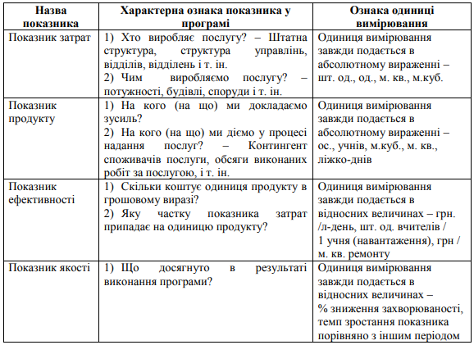

Звертаємо увагу, що використання результативних показників дозволяє [43]:
— визначити ступінь результативності використання бюджетних ресурсів, співвідношення досягнутих результатів і досягнутих витрат, тривалість виконання бюджетної програми, відповідність її окремих елементів поставленій меті;
— порівняння динаміки виконання бюджетних програм протягом року та між різними головними розпорядниками бюджетних ресурсів;
— визначення найбільш ефективних бюджетних програм з точки зору розподілу бюджетних коштів;
— рішення про доцільність продовження/припинення фінансування бюджетної програми.
При створенні результативних показників не слід визначати їх у великій кількості. Проте має бути забезпечено чітке розуміння мети бюджетної програми та результатів, які мають бути досягнуті шляхом реалізації бюджетної програми. Остаточним етапом у процесі розробки та використання індикаторів ефективності програми є використання наданої інформації в процесі прийняття управлінських рішень, оскільки індикатори є основою оцінки програми і подальше управління програмою базується на оцінці.
Тому використання результативних показників є інформаційною базою для якісного та кількісного аналізу стану виконання бюджетної програми щодо фінансового забезпечення виконання її заходів та ефективності виконання.

РОЗДІЛ 3. СУЧАСНИЙ СТАН ОБЛІКУ І АНАЛІЗУ ВИДАТКІВ БЮДЖЕТНИХ ПРОГРАМ
3.1. Формування обліково-інформаційної системи для управління видатків бюджетних програм

Основним напрямом бухгалтерського обліку бюджетних установ є облік видатків за бюджетними програмами. Враховуючи основне завдання бюджетних установ з точки зору кінцевого результату (звітного періоду) діяльності - складання кошторисів доходів і витрат, - що де-факто визначає другу назву бухгалтерського обліку бюджетних установ, а саме облік реалізації кошторисів доходів і витрат - це твердження незаперечне. Тому на перший план виходить організація обліку витрат [28].
Організація обліку за видатками органів місцевого самоврядування охоплює такі напрями:
• визначення законодавчої бази:
• класифікація видатків;
• розробка діючої номенклатури видатків;
• організація планування видатків;
• організація облікової номенклатури;
• організація бухгалтерських інформаційних носіїв.
У бюджетних установах в особі органів місцевого самоврядування всі видатки обліковуються згідно з бюджетною класифікацією, встановленою Бюджетним кодексом та Інструкцією про застосування економічної класифікації видатків бюджету, затвердженою спільним наказом Міністерства фінансів України. та Держказначейства від 25 листопада 2008 р. № 495 [31 ].
У бухгалтерському обліку згідно з Планом рахунків бухгалтерського обліку в державному секторі для обліку витрат використовується клас 8 «Витрати». Цей клас рахунків використовується для відображення витрат на бартерні та небартерні операції. Склад витрат та спосіб їх визнання визначаються національними положеннями (стандартами) бухгалтерського обліку в державному секторі [36].
Планом рахунків бухгалтерського обліку в державному секторі для облікового відображення видатків бюджетних програм передбачено рахунок та його субрахунки:
80 «Витрати на виконання бюджетних програм»
801 «Витрати розпорядників бюджетних коштів на виконання бюджетних програм»
8011 «Витрати на оплату праці»
8012 «Відрахування на соціальні заходи»
8013 «Матеріальні витрати»
8014 «Амортизація» [36].
Аналітичний облік видатків бюджетних програм здійснюється в «Картках аналітичного обліку видатків» для кожного програмного коду та функціональної класифікації витрат за кодами КЕКВ. Дана картка відкривається на місяць і заповнюється на підставі даних меморіальних ордерів. Суми відшкодованих витрат, тобто повернутих на рахунки раніше здійснених платежів, надходжень готівки фіксуються на звороті картки. Результати визначаються за місяць, а також з початку року з урахуванням відшкодованих витрат, а вже пізніше передаються як залишки на початку місяця на відкриту Картку аналітичного обліку видатків на наступний місяць. Завдяки цьому відповідно на рахунку завжди є інформація про використані кошти [20].
Враховуючи специфіку кожної установи та загальний характер Плану рахунків у державному секторі для бюджетних установ, державних цільових фондів та Державної казначейської служби України, вважаємо за необхідне врахувати рахунки, якими користується відповідна установа, крім того зазначити все це в обліковій політиці установи. Оскільки затверджений План рахунків не має окремих синтетичних рахунків для операцій загального та спеціального фонду, а фінансова та бюджетна звітність установи ведеться в цьому контексті та з використанням кодів бюджетної класифікації, ми вважаємо за необхідне запровадити аналітичну класифікацію та типи коштів на існуючі субрахунки [20].
Аналітичні особливості об’єктів бухгалтерського обліку, а саме видатків бюджетних програм відображаються кодуванням аналітичного рахунку. Пропонуємо визначити правила кодування окремих установ у Порядку відкриття аналітичних рахунків. На нашу думку, потрібно розробити аналітичні рахунки витрат бюджетних програм наступним чином (рис. 3.1).
Запропоновані аналітичні рахунки витрат бюджетних програм
8011 – перші чотири знаки – код субрахунку
801111 – п’ятий знак ідентифікує бюджетну програму
801112 – шостий знак ідентифікує фонд:
загальний фонд – 1,
спеціальний фонд – 2
8011121 – сьомий знак ідентифікує групу власних надходжень спеціального фонду (відповідає номеру групи)

80111211 – восьмий знак визначає підгрупу групи власних надходжень (відповідає номеру підгрупи)

801112112800 – 9-12 знаки ідентифікують КЕКВ, за яким проводять операцію
Рис. 3.1. Запропоновані аналітичні рахунки витрат бюджетних програм

Впровадження запропонованої аналітики дозволить установі точніше відображати господарські операції в бухгалтерському обліку та швидше групувати інформацію для складання фінансової та бюджетної звітності.
Установа повинна надати перелік субрахунків бухгалтерського обліку, які використовує установа, разом із наведеними на них аналітичними рахунками, а також розкрити Порядок відкриття аналітичних рахунків в плані рахунків у додатку до Положення про облікову політику. План рахунків може змінюватися протягом року. Така процедура оформляється виданням відповідних розпоряджень керівника за поданням головного бухгалтера. При цьому повинні бути забезпечені єдині принципи бухгалтерського обліку з розпорядником вищого рівня бюджетних коштів.
Загальну схему обліку господарських операцій у бухгалтерських регістрах обліку, пов’язаних з видатками територіальних громад наведено на рис. 3.2.
Первинні, зведені та накопичувальні документи
Оперативний і аналітичний облік
Синтетичний облік
Регістри оперативного обліку
Регістри аналітичного обліку
Меморіальні ордери
Журнал-головна книга
Фінансова звітність установи
Оборотні відомості за аналітичними рахунками
Рис. 3.2. Відображення господарських операцій бюджетних установ пов’язаних з видатками в регістрах бухгалтерського обліку

На рахунках бухгалтерського обліку бюджетні установи для відображення видатків використовують меморіальні ордери. В Меморіальному ордері № 2 «Накопичувальна відомість руху грошових коштів загального фонду в органах Державної казначейської служби України (банках)» і № 3 «Накопичувальна відомість руху грошових коштів спеціального фонду на рахунках, відкритих в органах Державної казначейської служби України (банках)» відображаються операції з обліку надходження на рахунок суб’єкта державного сектору асигнувань (доходів) та здійснення касових видатків загального або спеціального фонду, тобто вибірки з надходження коштів з реєстраційних, інших рахунків в органах Державної казначейської служби України та їх витрачання [38].
На основі інформаційних ресурсів рахунків бухгалтерського обліку у відповідних аналітичних регістрах, субрахунках та синтетичних рахунках у фінансовій звітності відображаються видаткові показники діяльності бюджетних установ.
Фінансова звітність надає інформацію про фінансові результати діяльності, видатки (кошториси) бюджету за функціональною класифікацією видатків та кредитування бюджету; про виконання кошторису (кошторису), складових (елементів) витрат за обмінними операціями.
Таким чином, бухгалтерський облік діяльності бюджетної установи має свої особливості, пов’язані з оцінкою доходів і витрат за бюджетними програмами, використання яких відображається за окремим виділеним Планом рахунків, національними положеннями (стандартами) бухгалтерського обліку в державному секторі та формами звітності. Система бухгалтерського обліку бюджетної установи дає змогу створити необхідну інформаційну базу для управління видатками та контролю за їх станом.

3.2. Система аналізу видатків бюджетних програм

В сучасних умовах посилення негативного впливу світової фінансової кризи на українську економіку бюджетні установи потребують більш детального аналізу своєї діяльності з метою прийняття ефективних управлінських рішень. Щоб вирішити ці проблеми, необхідно вдосконалити методи бізнес-аналізу.
Аналіз виконання бюджетних програм є інструментом оцінки виконання бюджетного фінансування, планування надходжень бюджету на наступні етапи виконання програм, дозволяє виявити проблемні місця в управлінні коштами та є невід’ємним елементом у процес підготовки оптимальних управлінських рішень серед багатьох альтернатив. Предметом аналізу є господарська діяльність виконавців бюджетних програм – бюджетних установ та організацій, державних підприємств.
На прикладі Програми економічного і соціального розвитку Житомирської області на 2023 рік (проект) та Програми економічного і соціального розвитку Житомирської області на 2022 рік зробимо дослідження. Проект на 2023 рік представлений на сайті Житомирської обласної державної адміністрації 14 листопада 2022 року [39]. В даній програмі зазначаються аналітичні дані економічного і соціального розвитку Житомирської області за 2021-2022 роки та прогноз на 2023 рік.
Програма економічного і соціального розвитку Житомирської області (далі – Програма) розроблена відповідно до Законів України «Про місцеві державні адміністрації», «Про державне прогнозування та розроблення програм економічного і соціального розвитку України», Порядку розроблення проектів прогнозних і програмних документів економічного і соціального розвитку, Бюджетної декларації та державного бюджету, затвердженого постановою Кабінету Міністрів України від 26.04.2003 № 621 [39].
В Програмі наводиться мета, головні пріоритети, завдання та комплекс заходів цілеспрямованих на досягнення стратегічних цілей, визначених у Стратегії розвитку Житомирської області на період до 2027 року, затвердженої рішенням Житомирської обласної ради від 18.12.2019 року, розробленої з урахуванням положень Державної стратегії регіонального розвитку на 2021-2027 роки, вирішення наявних соціально-економічних проблем в регіоні, викликаних у тому числі у зв’язку із воєнним станом в Україні [39].
Основними інструментами виконання Програми економічного і соціального розвитку Житомирської області є обласні цільові програми та інвестиційні проєкти.
Структура Проекту Програми економічного і соціального розвитку Житомирської області на 2023 рік наведена на рис. 3.3.
Метою Програми є розвиток економічного потенціалу регіону, підвищення рівня та якості життя населення, подолання негативних наслідків впливу російської збройної агресії, подальше стимулювання інвестиційної діяльності та економічної активності малого та середнього бізнесу, підвищення енергоефективності об’єктів житлово-комунального господарства та соціальної сфери, створення сприятливих умов для сталого розвитку територіальних громад, продовження роботи з комп’ютеризації та цифрового розвитку області [39].
Програма економічного і соціального розвитку Житомирської області на 2023 рік
Паспорт Програми
Вступ
І. Аналіз економічного і соціального розвитку області
ІІ. Мета і головні пріоритети Програми
ІІІ. Шляхи розв’язання головних проблем та завдання соціально-економічного розвитку у 2023 році
1. Забезпечення умов для економічного і соціального розвитку області
2. Реалізація економічного потенціалу області
3. Життєвий рівень та якість життя населення
4. Створення безпечного середовища
5. Розвиток територіальних громад та забезпечення відкритості влади
І V. Заходи щодо реалізації економічного і соціального розвитку області у 2023 році

V. Джерела фінансування Програми
Додатки
Рис. 3.3. Структура Програма економічного і соціального розвитку Житомирської області на 2023 рік [39]

Головними пріоритетами Програми є:
- створення умов для економічного і соціального розвитку області;
- використання економічного потенціалу області; підвищення життєвого рівня та якості життя населення; створення безпечного середовища;
- розвиток територіальних громад та забезпечення відкритості врядування [39].
В основу механізму реалізації програми покладено принцип узгодження інтересів і діяльності владних структур, бізнесу та суспільства у вирішенні завдань економічного та соціального розвитку регіону [39].
Важливим елементом механізму реалізації програми є моніторинг ходу реалізації.
Головним управління ДПС у Житомирській області здійснено низку заходів із забезпечення виконання показників Програми.
До кожної програми складається паспорт програми. Паспорт бюджетної програми – мета, завдання, напрями використання бюджетних коштів, відповідальні особи, результативні показники та інші ознаки бюджетної програми відповідно до бюджетного призначення, встановленого законом про Державний бюджет України (рішенням про місцевий бюджет), та цілями державної політики у відповідній сфері діяльності, формування та/або реалізацію яких забезпечує головний розпорядник бюджетних коштів [39].
Паспорт Програми економічного і соціального розвитку Житомирської області на 2023 рік наведено в табл. 3.1.
Фінансове забезпечення Програми передбачається за рахунок бюджетних і позабюджетних коштів, не заборонених законодавством. Отримання коштів з державного бюджету здійснюється у формі фінансування проектів регіонального розвитку за рахунок коштів Державного фонду регіонального розвитку та заходів за відповідними державними цільовими програмами [39].
Кошти обласного та місцевих бюджетів передаються у формі фінансування або співфінансування проектів регіонального розвитку, програмних заходів та регіональних цільових і місцевих програм. Для реалізації інвестиційних проектів та іншої діяльності використовуються інші позабюджетні кошти, не заборонені законодавством.

Таблиця 3.1
Паспорт Програми економічного і соціального розвитку
Житомирської області на 2023 рік [39]
Ініціатор розроблення проєкту Програми | Обласна військова адміністрація
Дата, номер і назва розпорядчого документа | Розпорядження начальника обласної військової адміністрації від 25.07.2022 № 217 «Про розроблення проєкту Програми економічного і соціального розвитку Житомирської області на 2023 рік»
Розробник проєкту Програми | Департамент агропромислового розвитку та економічної політики обласної військової адміністрації
Співрозробники проєкту Програми | Структурні підрозділи обласної військової адміністрації, апарат обласної військової адміністрації, територіальні органи міністерств, інших центральних органів виконавчої влади, районні військові адміністрації, міські, селищні та сільські ради
Відповідальний виконавець Програми | Обласна військова адміністрація
Учасники Програми | Структурні підрозділи обласної військової адміністрації, апарат обласної військової адміністрації, територіальні органи міністерств, інших центральних органів виконавчої влади, районні військові адміністрації, міські, селищні та сільські ради
Термін реалізації Програми | 2023 рік
Перелік місцевих бюджетів, які беруть участь у виконанні Програми | Державний, обласний, місцеві бюджети, інші джерела, не заборонені законодавством
Загальний обсяг фінансових ресурсів,  необхідних для реалізації Програми, тис. грн., у т.ч.: | 3 778 420,7
державного бюджету | 1 838 414,3
обласного бюджету та інших місцевих бюджетів | 371 601,3
позабюджетних коштів | 1 568 405,1

Загальна сума коштів, виділених на реалізацію 228 заходів програми, становить 3 778 420,7 тис.грн. (табл. 3.2, рис. 3.4 та рис. 3.5).

Таблиця 3.2
Заходи щодо реалізації економічного і соціального розвитку області у 2023 році
№ з/ п | Перелік заходів | Потреба в коштах на реалізацію | Всього | Джерела фінансування у 2023 (тис. грн.)
 |  |  |  | у тому числі
 |  |  |  | державний бюджет | обласний бюджет | місцевий бюджет | інші джерела фінансування
1 | Проведення досліджень | 200,0 | 200,0 | 200,0 | - | - | -
2 | Агропромисловий комплекс | 12295310,0 | 1660290,0 | 252600,0 | 16090,0 | 2800,0 | 1388800,0
3 | Лісове господарство | 166836,9 | 166836,9 | - | - | - | 166836,9
4 | Розвиток земельних відносин та землевпорядкування територій | 14921,4 | 14921,4 | 4500,0 | 2508,4 | 7913,0 | -
5 | Шляхове господарство | 866415,4 | 866415,4 | 866415,4 | - | - | -
6 | Транспортна інфраструктура | 391,0 | 391,0 | - | - | - | 391,0
7 | Будівництво, ремонт та реконструкція об’єктів на кооперативних ринках споживчої кооперації | 5000,0 | 5000,0 | - | - | - | 5000,0
8 | Будівництво об’єктів соціальної сфери та житлова політика | 962373,6 | 962373,6 | 714698,9 | 54524,3 | 193150,4 | -
9 | Охорона здоров’я | 43621,2 | 43621,2 | - | 35000,0 | 1244,0 | 7377,2
10 | Культура | 278,2 | 278,2 | - | 278,2 | - | -
11 | Розвиток фізичної культури і спорту, забезпечення здорового способу життя | 39300,0 | 39300,0 | - | 39300,0 | - | -
12 | Молодіжна політика, національно-патріотичне виховання дітей і молоді та житлове кредитування | 200,0 | 200,0 | - | 200,0 | - | -
13 | Охорона навколишнього природного середовища | 2061,0 | 2061,0 | - | 2061,0 | - | -
14 | Захист населення і територій | 1032,0 | 1032,0 | - | 1032,0 | - | -
15 | Зміцнення законності і правопорядку, захист прав і свобод громадян | 94400,0 | 15500,0 | - | 12500,0 | 3000,0 | -
 | РАЗОМ ЗА ПРОГРАМОЮ | 14492340,7 | 3778420,7 | 1838414,3 | 163493,9 | 208107,4 | 1568405,1

Рис. 3.4. Джерела фінансування Програми економічного і соціального розвитку Житомирської області на 2023 рік (тис. грн.)
Таблиця 3.3
Основні фінансові показники Житомирської області у 2020-2023 роках
Показники | 2020 рік звіт | 2021 рік звіт | 2022 рік очік. вик. | 2023 рік прогноз | 2023 рік прогноз у % до очік. вик. 2022 року
Доходи місцевих бюджетів (без трансфертів з держбюджету) (млн.грн.) | 8020,3 | 9624,9 | 11388,4 | 12096,9 | 106,2
Обсяг бюджету розвитку місцевих бюджетів (млн.грн.) | 99,0 | 119,3 | 45,4 | 30,5 | 67,2
Питома вага бюджету розвитку місцевих бюджетів у загальному обсязі місцевих бюджетів (%) | 1,2 | 1,2 | 0,4 | 0,3 | Х
Трансферти з державного бюджету (млн.грн.) | 5821,1 | 6616,1 | 5635,2 | 5381,4 | 95,5
Видатки місцевих бюджетів (млн.грн.) | 14005,5 | 15607,7 | 18409,1 | 17478,3 | 94,9
Обсяг видатків місцевих бюджетів, що спрямовується на фінансування інвестиційних проектів місцевого рівня (млн.грн.) | 2543,4 | 2262,0 | 2959,9 | 496,7 | 16,8
Питома вага видатків місцевих бюджетів, що спрямовується на фінансування інвестиційних проектів місцевого рівня у загальному обсязі видатків місцевих бюджетів (%) | 18,2 | 4,5 | 16,1 | 2,8 | Х

Надходження до загального фонду місцевих бюджетів за січень-вересень:
- 2020 року склали 5252,1 млн грн, що на 229,5 млн грн або на 4,6% більше, ніж за січень-вересень 2019 року;
- 2021 року склали 6139,9 млн грн, що на 887,8 млн грн або на 16,9% більше, ніж за січень-вересень 2020 року;
- 2022 року склали 8338,2 млн грн, що на 2198,3 млн грн або на 35,8% більше, ніж за січень-вересень 2021 року [39].
Місцевими бюджетами області за січень-вересень проведено видатків з урахуванням кредитування на загальну суму:
- 2020 року – 9203,7 млн грн, з яких 7557,2 млн грн склали видатки загального фонду бюджету;
- 2021 року – 10190,2 млн грн, з яких 8479,8 млн грн склали видатки загального фонду бюджету;
- 2022 року – 9629,1 млн грн, з яких 8419,1 млн грн склали видатки загального фонду бюджету [39].
Видатки зведеного бюджету області на освіту за січень-вересень 2020 року збільшилися у порівнянні з січнем-вереснем 2019 року на 5,0%, на культуру і мистецтво – на 2,6%, фізичну культуру і спорт – на 1,0%, а що стосується видатків зведеного бюджету області на освіту, то вони збільшилися за січень-вересень 2021 року у порівнянні з січнем-вереснем 2020 року на 28,0%, на фізичну культуру і спорт – на 26,7%, соцзахист і соцзабезпечення – на 11,2%. Видатки зведеного бюджету області на охорону здоров’я збільшилися у порівнянні з січнем-вереснем 2021 року на 12,1%, соцзахист і соцзабезпечення – на 2,9% [39].
В цілому видатки місцевих бюджетів та їх обсяг, який спрямовується на фінансування інвестиційних проектів місцевого рівня Житомирської області у 2020-2023 роках наведено на рис. 3.5.
Дані рис. 3.5 свідчать про збільшення видатків протягом 2020-2022 років на 4403,6 млн.грн., а вже на 2023 заплановано менше на 930,8 млн.грн. ніж у 2022 році.
Видатки, які спрямовується на фінансування інвестиційних проектів місцевого рівня Житомирської області протягом 2020-2022 роках зменшилися на 416,5 млн.грн., а заплановано на 2022 р. менше на 2563,2 млн.грн.

Рис. 3.5. Видатки місцевих бюджетів та їх обсяг, який спрямовується на фінансування інвестиційних проектів місцевого рівня Житомирської області у 2020-2023 роках (млн.грн.)

Отже, аналіз соціально-економічного розвитку області за 2022 рік підготовлено в умовах відсутності необхідних статистичних даних. Індекс промислового виробництва у січні 2022 року у порівнянні з січнем 2021 року (останні звітні дані) склав 95,9%, у т. ч. у добувній промисловості і розробленні кар’єрів – 114,0%, у переробній промисловості – 91,3%. Збільшення обсягів виробництва у переробній промисловості відмічалося у виробництві гумових і пластмасових виробів, іншої неметалевої мінеральної продукції – на 4,5% та виробництві харчових продуктів, напоїв і тютюнових виробів – на 1,1% [39].

3.3. Зарубіжний і вітчизняний досвід та наукові дослідження в сфері обліку і аналізу видатків бюджетних програм

В сучасних умовах ринкових реформ в Україні необхідно забезпечити ефективний механізм здійснення розподілу бюджетних коштів, використовуючи ефективні важелі, з метою запобігання кризовим явищам та зміцнення стабільності національної економіки. Необхідність удосконалення та перебудови основних економічних механізмів, а саме необхідність переосмислення традиційно сформованих підходів до визначення цілей, завдань, правил і механізмів здійснення розподілу витрат домогосподарств та детального вивчення їх економічної сутності. Тому державні видатки, які мають стати основою соціально-економічного розвитку країни, є важливим інструментом впливу на економічні та соціальні процеси в державі.
Останніми роками питання формування видаткової частини бюджету стало центром уваги науковців та органів державного управління. Про основні положення поділу державних видатків, розробку ефективних методів контролю за бюджетними витратами для стабілізації економіки та розвитку соціальної сфери ведуться численні наукові та практичні дискусії. Проблемі оптимального використання державних ресурсів присвячено багато наукових праць. Цю проблему в аспекті підвищення ефективності бюджетної політики обговорювали Єромшенко М.М. та Ярошенко Ф.О. Визначенню критеріїв результативності бюджетних програм та ефективності фінансового контролю з позицій оцінки ефективності видатків бюджету присвячені дослідження Павлюка К.К. Управління бюджетними видатками в рамках бюджетування розглядається в працях Федосов В.М. [22].
Видатки як економічна категорія — це грошові відносини, пов'язані з розподілом і використанням централізованих і децентралізованих фондів грошових ресурсів держави для фінансування загальнодержавних потреб соціально-економічного розвитку.
При наданні нематеріальних послуг бюджетні установи формують видатки, які економічно відрізняються від витрат підприємств [8].
Сутність поняття «видатки» в працях науковців наведено в табл. 3.4.
Таблиця 3.4
Трактування поняття «видатки» науковцями
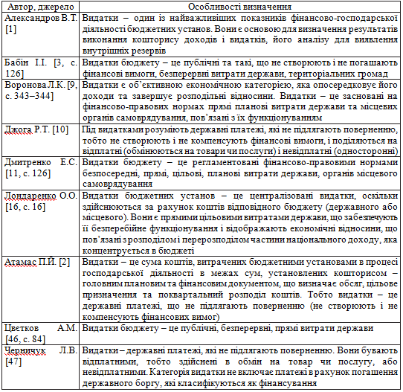

Ці наведені підходи вітчизняних дослідників заслуговують на увагу, оскільки показують природу видатків як бюджетно-правової категорії. Видатки здійснюються бюджетним органом для забезпечення виконання своїх зобов'язань.
Термін «видатки» в термінології бухгалтерського обліку пов’язаний із коштами, фактично використаними в певному періоді [42, с. 153]. З точки зору бухгалтерського обліку, видатки є результатом вибуття активів і створення зобов’язань. На думку Котлярова С.А., видатки – це витрати певного періоду, які повністю включаються в реалізовану за цей період продукцію [14, с. 12]. Однак є й інші витрати, які враховуються, але не включаються до собівартості продукції. Це так звані «запасоємні витрати» та активи, втрачені внаслідок їх купівлі чи продажу. Такими витратами є, наприклад, витрати на основні засоби, незавершене виробництво або незавершене будівництво.
Проведені дослідження показують, що в реальному секторі економіки існують витрати різного економічного характеру. З одного боку, це «витрати періоду», які включаються до собівартості продукції. З іншого боку, є видатки, які не включаються до собівартості продукції. З цього випливає попередній висновок: існує дві схожі категорії - «видатки» і «витрати». Крім того, перше є ширшим поняттям, ніж друге.
Відомий український економіст Мельник Л. визначає витрати як фактичні та потенційні платежі або упущену вигоду [18, с. 198]. Однак визначення витрат як платежів є досить суперечливим твердженням, оскільки не всі витрати можна тлумачити як платежі. Просто зверніть увагу на витрати, пов’язані з інвестуванням або запозиченням.
Однією з характеристик витрат є те, що вони пов’язані з одним джерелом фінансування. Наприклад, ділові витрати, витрати компанії, домашні витрати. Посилаючись на визначення Мельника Л., слід зазначити, що наведене тлумачення терміну «витрати» має діловий підтекст, оскільки йдеться про упущену вигоду, яка умовно оцінюється, але не включається, тобто не є фактичними витратами, а тому не може тлумачити як видатки.
Посилаючись на визначення Мельника Л., слід зазначити, що наведене тлумачення терміну «витрати» має діловий підтекст, оскільки йдеться про упущену вигоду, яка є умовно оціненою, але не включається, тобто не є фактичними витратами, а отже, не підлягає тлумаченню як видатки [18].
Проведений аналіз свідчить про наявність відмінностей між термінами «видатки» і «витрати» у сфері корпоративних фінансів. Існує думка, що видатки в бюджетній сфері перетворюються у витрати лише за певних умов, а саме при виплаті заробітної плати, оплаті вартості товарів і комунальних послуг тощо. При цьому окремі видатки не виступають у формі витрат, а оскільки виділені бюджетні кошти залишаються у вигляді стипендій та соціальних виплат. Проблеми системи державних видатків України сьогодні полягають у наступному:
1. Надмірна фіскальна упередженість податкової системи. Надмірні бюджетні витрати означають, що податкова політика завжди буде спрямована на виведення коштів із корпоративного сектору.
2. Неефективне використання бюджетних коштів. Відсутність належного регулювання використання коштів призводить до того, що предмети розкоші часто закуповуються окремими державними структурами на тлі затримок у фінансуванні видатків захищених домогосподарств.
3. Високий рівень корупції у державних закупівлях. Хронічна практика проведення торгів з одним учасником та закупівлі товарів і послуг за завищеними цінами призводить до втрати значних бюджетних ресурсів та збільшення частки тіньової економіки.
5. Відсутність ефективної системи контролю за використанням бюджетних коштів. Незважаючи на проведення реформ у системі державного контролю за використанням бюджетних коштів, ситуація принципово не покращилася. Розширення повноважень Мінфіну України та створення підрозділів внутрішнього аудиту не принесло помітного ефекту. Крім того, значною проблемою контролюючих органів є недостатня взаємодія з громадянським суспільством, зокрема із засобами масової інформації та громадськими організаціями, які здійснюють моніторинг використання бюджетних коштів [33].
Зазначені вище проблеми функціонування державних видатків України є досить суттєвими і їх подолання потребує комплексного підходу. Досвід показує, що розширення масштабів реформ знижує їх ефективність. Виходячи з цього, доцільно зосередити ресурси та увагу в середньостроковій перспективі на вирішенні деяких ключових питань і досягненні обмеженого переліку цілей. Основними пріоритетами, на нашу думку, повинні бути:
1. Подальше впровадження елементів ринкової моделі управління державними видатками.
2. Перехід до середньострокового бюджетного планування.
3. Раціоналізація та вдосконалення системи соціальних витрат.
4. Перехід від річної звітності про виконання державного бюджету до річної звітності про ефективність управління ресурсами системи державних видатків.
5. Основною проблемою є необхідність подальшого розвитку програмно-цільового методу в напрямку оптимізації бюджетних програм, що випливає з необхідності перегляду бюджетних програм та уточнення їх результативних показників.
6. Стратегічне планування на рівні міністерства, інших ключових розпорядників бюджетних коштів.
Тому удосконалення системи бюджетних видатків є об’єктивно необхідною умовою та основою здійснення комплексу економічних реформ у країні. При цьому структура видатків має відображати стратегію трансформації економічних відносин і формуватися на оцінці впливу державних управлінських рішень щодо майбутнього розвитку країни.

ВИСНОВКИ

У роботі зроблено теоретичне та практичне узагальнення та запропоновано нове рішення наукового завдання, яке полягає в розробці рекомендацій щодо удосконалення методики обліку і аналізу видатків бюджетних програм. Одержані результати наведеного дослідження дають змогу зробити наступні висновки, а саме:
1. Бюджет завжди був важливим інструментом впливу на економічний і соціальний розвиток. В ринкових умовах він не повинен губити своєї ролі в економічному розвитку нашої держави. Держава бере участь у процесі розподілу через видатки бюджету та бюджету в цілому шляхом визначення певних часток.
На нашу думку, видатки державного бюджету відіграють важливу роль у розвитку країни, вони є основою для фінансування соціальних програм, регулювання економіки, структурної перебудови економіки, створення загальних умов для ринкових відносин, збільшення обсягів кредитування юридичних і фізичних осіб, міжнародних відносин та інші важливі заходи.
2. Проведені дослідження показують, що в реальному секторі економіки існують витрати різного економічного характеру. З одного боку, це «витрати періоду», які включаються до собівартості продукції. З іншого боку, є видатки, які не включаються до собівартості продукції. З цього випливає попередній висновок: існує дві схожі категорії - «видатки» і «витрати».
3. Міністерство фінансів України разом з Інститутом бюджету та соціально-економічних досліджень розробили нормативно-правову та методичну базу з формування та виконання місцевих бюджетів у програмно-цільовому методі, який постійно вдосконалюється.
4. Зазначені проблеми функціонування державних видатків України є досить суттєвими і їх подолання потребує комплексного підходу. Досвід показує, що розширення масштабів реформ знижує їх ефективність. Виходячи з цього, доцільно зосередити ресурси та увагу в середньостроковій перспективі на вирішенні деяких ключових питань і досягненні обмеженого переліку цілей.
5. Фінансування діяльності бюджетних установ здійснюється за рахунок коштів державного бюджету та місцевого, які передані в їх безповоротне розпорядження та функціонують не з метою отримання прибутку, а для задоволення соціальних, культурних та інших потреб суспільства. Ефективне функціонування економіки країни неможливе без розумного використання державних ресурсів.
6. Для досягнення конкретного результату, який повинен відповідати потребам суспільства використовується програмно-цільовий метод складання місцевих бюджетів. Результат також має бути об’єктивним і вимірюваним. Тому програмно-цільовий метод забезпечує систему оцінки якості бюджетних послуг та ефективності бюджетних програм. Одним із елементів програмно-цільового методу є бюджетна програма.
7. Процес розробки та реалізації бюджетних програм також є багатоетапним: планування; затвердження; виконання; аналіз продуктивності виконаних програм. використання результативних показників є інформаційною базою для якісного та кількісного аналізу стану виконання бюджетної програми щодо фінансового забезпечення виконання її заходів та ефективності виконання
8. Бухгалтерський облік діяльності бюджетної установи має свої особливості, пов’язані з оцінкою доходів і витрат за бюджетними програмами, використання яких відображається за окремим виділеним Планом рахунків, національними положеннями (стандартами) бухгалтерського обліку в державному секторі та формами звітності. Система бухгалтерського обліку бюджетної установи дає змогу створити необхідну інформаційну базу для управління видатками та контролю за їх станом.
9. Дослідження видатків бюджетних програм здійснювалося за даними Програми економічного і соціального розвитку Житомирської області на 2023 рік (проект) та Програми економічного і соціального розвитку Житомирської області на 2022 рік. Основними інструментами виконання Програми економічного і соціального розвитку Житомирської області є обласні цільові програми та інвестиційні проекти.
10. Фінансове забезпечення Програми передбачається за рахунок бюджетних і позабюджетних коштів, не заборонених законодавством. Отримання коштів з державного бюджету здійснюється у формі фінансування проектів регіонального розвитку з отримання коштів Державного фонду регіонального розвитку та заходів за відповідними державними цільовими програмами.
11. Дані дослідження свідчать про збільшення видатків протягом 2020-2022 років на 4403,6 млн.грн., а вже на 2023 заплановано менше на 930,8 млн.грн. ніж у 2022 році. Видатки, які спрямовується на фінансування інвестиційних проектів місцевого рівня Житомирської області протягом 2020-2022 роках зменшилися на 416,5 млн.грн., а заплановано на 2022 р. менше на 2563,2 млн.грн.

СПИСОК ВИКОРИСТАНИХ ДЖЕРЕЛ

- Александров В.Т. Планування, облік, звітність, контроль у бюджетних установах: навч. посіб. Київ : АВТ, 2004.387 с.
- Атамас П.Й. Основи обліку в бюджетних організаціях: навч. посіб. Київ : Центр навчальної літератури, 2003. 284 с.
- Бабін І.І. Бюджетне право України: навч. посіб. Чернівці: Чернівецький нац. ун-т, 2010. 296 с.
- Бондаренко Н. М. Сучасні підходи до сутності доходів і видатків бюджетних установ // Економіка та суспільство: електр. фах. вид. 2017. № 8. URL: http://www.economyandsociety.in.ua/journal/8_ukr/119.pdf
- Булгакова С., Микитюк І. Фактори впливу на обсяг і структуру бюджетних видатків. Казна України. 2012. № 3 (18). С. 6.
- Бюджетний кодекс України : Закон України від 08.07.2010 № 2456-VI. URL: http://zakon2.rada.gov.ua/laws/show/2456-17.
- Василик О. Д., Павлюк К. В. Державні фінанси України: Підручник. Київ : ЩОС, 2002. 608 с.
- Ватуля І. Д., Ватуля М. І., Левченко З. М. Облік у бюджетних установах. К. : Центр учбової літератури, 2009. 368 с.
- Воронова Л.К. Фінансове право України: підручник. Київ : Прецедент; Моя книга, 2006. 448 с.
- Джога Р.Т. Бухгалтерський облік у бюджетних установах: навч. посіб. Київ : КНЕУ, 2001. 250 с.
- Дмитренко Е.С. Фінансове право України. Особлива частина: навч. посіб. Київ : Алерта; КНТ, 2007. 613 с.
- Жабенко Л., Марушевська М. Формуємо паспорти бюджетних програм органу управління освітою: Порадник для голів та управлінців освітою територіальних громад: за заг. ред. Протасової Н., Полторак В., Жабенко Л., Пуцової А. Київ: ТОВ «Агентство Україна», 2021. 19 с.
- Иловайский С. И. Учебник финансового права. Одесса. Издание Е.С. Иловайской. XI. 1912. 604 с.
- Котляров С. А. Управление затратами. СПб: Питер, 2001. 160 с.
- Лищенко О. Г., Шпірна А. І. Вдосконалення обліку видатків загального і спеціального фондів бюджетних установ. Вісник Дніпропетровського університету. Сер. : Економіка. 2013. Т. 21, вип. 7(2). С. 173-180
- Лондаренко О.О. Економічна природа видатків та її вплив на обліково-аналітичні аспекти бюджетних установ. Економіка. Фінанси. Право. 2015. № 9. С. 15-19.
- Мащенко К. С. Доходи бюджетних установ освіти: проблеми реформування і функціонування. Наук. пр. ДонНТУ. Сер. «Економіка». 2012. Вип. 39-1. С. 264–268.
- Мельник Л. Г. Экономика предприятия: учебное пособие. Сумы: ИТД «Университетская книга», 2003. 638 с.
- Михайленко С., Зубріліна В. Сучасні проблеми та пріоритетні напрямки формування видатків місцевих бюджетів. Світ фінансів. 2015. № 4. С. 65–75.
- Михайлов М. Г., Телегунь М. І., Славкова О. П. Бухгалтерський облік у бюджетних установах. Навчальний посібник. Київ : Центр учбової літератури, 2011. 384 с.
- Міжнародні стандарти бухгалтерського обліку державного сектору. URL: http://www.minfin.gov.ua.
- Міщенков С.В. Теоретичні аспекти видатків бюджетних установ. URL: http://znau.edu.ua/images/public_document/2020/бух/журн/Додаток%201.%20Випуск%204%20до%20журналу%20№2,%202018.pdf
- Національне положення (стандарт) бухгалтерського обліку в державному секторі 124 «Витрати»: Наказ Міністерства фінансів України від 18.05.2012 № 568 URL: http://zakon5.rada.gov.ua/laws/show/z0903-12/paran4#n4.
- Національне положення (стандарт) бухгалтерського обліку в державному секторі 101 «Подання фінансової звітності»: Наказ Міністерства фінансів України від 24.12.2010 № 1629/ URL: http://zakon2.rada.gov.ua/laws/show/z0336-13.
- Національне положення (стандарт) бухгалтерського обліку в державному секторі 135 «Витрати»: Наказ Міністерства фінансів України від 18.05.2012 р. № 568 URL: https://zakon.rada.gov.ua/laws/show/z0903-12#Text
- Національне положення (стандарт) бухгалтерського обліку в державному секторі 124 «Доходи»: Наказ Міністерства фінансів України від 24.12.2010 № 1629 URL: http://zakon3. rada.gov.ua/laws/show/z0089-11.
- Опарін В. М. Фінанси (Загальна теорія): Навч. посібник. 2-ге вид., доп. і перероб. К.: КНЕУ, 2005. 240 с.
- Організація обліку видатків. URL: https://buklib.net/books/26134/
- Офіційний сайт Державної служби статистики України. URL: http://www.ukrstat.gov.ua/
- Офіційний сайт Житомирської обласної ради. URL: https://zt.gov.ua
- Офіційний сайт Міністерства фінансів України. URL: https://mof.gov.ua
- Пасечник Ю. В. Бюджетна система України. К.: Знання-Прес, 2006. 607 с.
- Петричко М. М., Лінтур І. В. Теоретичні засади функціонування видатків державного бюджету в сучасних умовах. Молодий вчений. 2015. № 1(2). С. 38-41.
- Плиса В. Й., Плиса З. П. Бухгалтерський облік: навчальний посібник. Київ : Каравела, 2010. 480 с.
- Про бухгалтерський облік та фінансову звітність в Україні: Закон України від 16.07.99 № 996. URL: https://zakon.rada.gov.ua/laws/show/996-14#Text
- Про затвердження Плану рахунків бухгалтерського обліку в державному секторі: Наказ Мінфіну України від 31.12.2013 р. № 1203. URL: http://zakon.rada.gov.ua/laws/show/z0161-14
- Про затвердження Порядку складання фінансової, бюджетної та іншої звітності розпорядниками та одержувачами бюджетних коштів: Наказ Міністерства фінансів України від 24.01.12 № 44. URL: https://zakon.rada.gov.ua/laws/show/z0196-12#Text
- Про затвердження типових форм меморіальних ордерів, інших облікових регістрів суб'єктів державного сектору та порядку їх складання: Наказ Мінфіну України від 08.09.2017 № 755 URL: https://zakon.rada.gov.ua/laws/show/z1416-17#Text
- Програма економічного і соціального розвитку Житомирської області на 2023 рік. URL: https://oda.zht.gov.ua/wp-content/uploads/2022/11/Proyekt-Programy-01.12.2022-1.pdf
- Програма економічного і соціального розвитку Житомирської області на 2022 рік. URL: https://oda.zht.gov.ua/wp-content/uploads/2021/12/Programa-2022-1.pdf
- Програмно-цільовий метод у бюджетному процесі на рівні місцевих бюджетів. URL: https://mof.gov.ua/storage/files/Практичний%20посібник%20 ПЦМ.pdf
- Румянцева Е. Е. Новая экономическая энциклопедия. ИНФРА-М. М., 2005. 480 с.
- Станкус Т. Визначення результативних показників. URL: https://i.factor.ua/ukr/journals/bb/2017/march/issue-11/article-26106.html
- Трач К. Видатки державного бюджету: сутність та класифікація. URL: https://cutt.ly/ElJ73yH
- Характеристика видатків бюджетних установ, склад і класифікація видатків бюджетних установ. URL: http://westudents.com.ua/glavy/6075-harakteristika-vidatkv-byudjetnih- ustanov-sklad-klasifkatsya-vidatkv-byudjetnih-ustanov.html.
- Цвєтков А.М. Визначення поняття «видатки бюджету» в теорії фінансового права та законодавстві України. Підприємництво, господарство і право. 2002. № 12. С. 82–84.
- Черничук Л.В., Маниліч М.І. Облік у бюджетних установах. URL:: http://referatik.org/literatura/uchebnye-posobija/obl%D1%96k-u-bjudzhetnih-ustanovah-l-v-chernichuk- m%D1%96-manil%D1%96ch.

ДОДАТКИ

